Домашнее задание для 1 ДОП от 16.10.21.

23.10. - Контрольная работа.
30.10. - устная контрольная работа, сдача долгов по дз.

- Повторять.
- Музыкальный звук - это… ;
- Октава - это… ;
- Длительность - это…;
- Ритм - это…;
- Играть ноты "до", "ре", "ми", "фа", "соль";
- Написание нот "первой октавы" (устно проговаривать).

- Подготовка к контрольной работе за I ч.
- Готовиться к нотному диктанту по второй октаве (10 тактов);
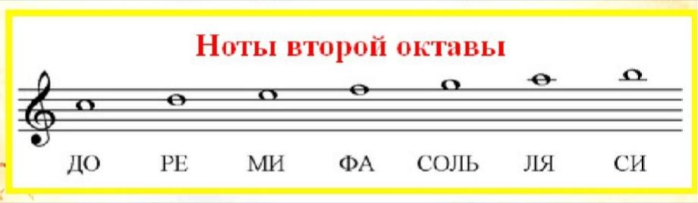
- Повторять ноты первой октавы;
- Примеры с длительностями.

- Прописи длительностей.
Постепенно усваиваем как записываются различные длительности на нотном стане.
Четверть: закрашенная нота со штилем. Штиль может направлен как вверх, так и вниз. Запомнить правило направления штиля:
Если нота находится ниже третьей линеечке нотного стана, то штиль направлен вверх и пишется справа от ноты.
Если нота пишется выше третьей линеечке, то штиль направлен вниз.
На третьей линеечке штиль может быть направлен, как вниз так и вверх, в зависимости от контекста.

*Прописать длительность четверть ещё одну строчку МЕЖДУ ЛИНЕЕЧКАМИ:
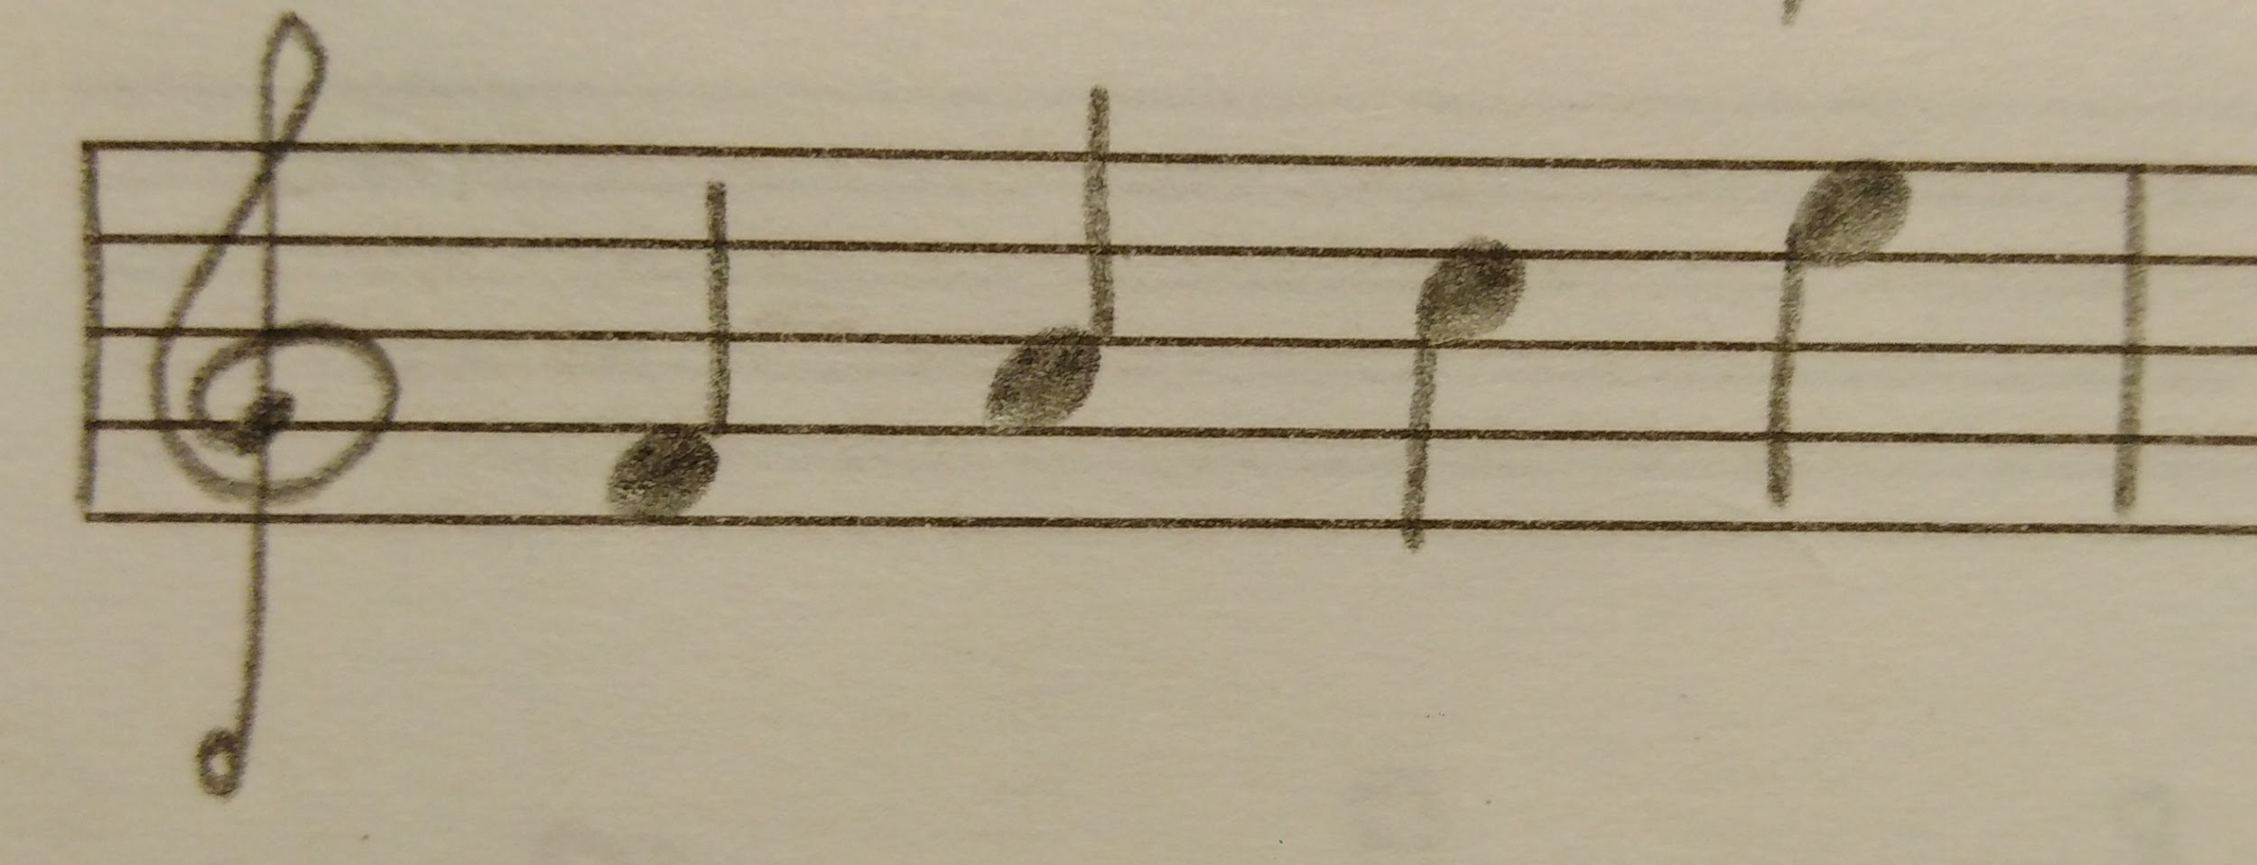

- Задания на клавиатуре (практика):
На последнем уроке прошли расположение ноты "ля" на клавиатуре. Запомнить и играть по всей клавиатуре, произнося название вслух.
Нота "ля" находится СПРАВА от ноты "соль".
- Запомнить и играть по всей клавиатуре ноту "ля", произнося название вслух;
- Играть упражнение с октава и, произнося названия вслух: 1 - 2 - 1.

